Software Architecture Document
(Описание Архитектуры)
Версия 1.1

Дата | Версия | Описание | Автор
18.04.2018 | 1.0 | Начальное описание архитектуры информационной системы «Find Actor». | Кризский П.Ю.
16.05.2018 | 1.1 | Добавлены:  1. Введение (1.1, 1.2, 1.3, 1.4, 1.5)  2. Цели и ограничения архитектуры (3)  3. Use-Case View (4.3, 4.4, 4.5)  4. Logical View (5)  5. Implementation View (7)  6. (8,9) | Кризский П.Ю.
23.05.2018 | 1.2 | 4.3 Убраны лишние поля у класса Worksheet  4.5 Исправлено имя актера (Список анкет -> Frontend)  5.1 Исправлено имя метода под номером 2 (с loginPage на returnLoginPage())  7.4 Исправлена диаграмма. | Кризский П.Ю.

1. Introduction (Введение)

1.1 Purpose
Данный документ описывает архитектуру приложения как набор точек зрения на неё - use case view, logical view, process view, deployment view, implementation view. Взаимодействие элементов разных точек зрения представлено в виде UML-диаграмм.

1.2 Scope (Область применения)
Данный документ используется для описания архитектуры информационной системы «Find Actor». Документ будет использоваться в качестве руководства для разработки и для сопровождения, а так же для документирования информационной системы.

1.3 Definitions, Acronyms and Abbreviations (Определения и аббревиатуры)
см. Глоссарий проекта.

1.4 References (Ссылки)
- План разработки (SDP)
- Спецификация требований (SRS)
- Список рисков (Risk List)

1.5 Overview (Обзор документа)
- Раздел 2 содержит перечень диаграмм, необходимых для описания разных точек зрения.
- Раздел 3 содержит цели и ограничения архитектуры.
- Раздел 4 содержит представление вариантов использования (Use-Case View).
- Раздел 5 содержит логическое представление (Logical View).
- Раздел 6 содержит представление развертывания (Deployment View).
- Раздел 7 содержит Implementation View.
- Раздел 8 содержит основные характеристики измерения производительности системы и их границы.
- Раздел 9 содержит информацию о масштабируемости, надежности, мобильности, безопасности системы.

2. Architectural Representation (Представление архитектуры)

Diagram\View | Use Case View | Logical View | Implementation view | Process view** | Deployment View
Use Case Diagram | + | - | - |  | -
Class Diagram | + (Взаимодействие сущностей) | +  (Описание основных классов и интерфейсов их взаимодействия) | +  (Полное описание классов с указанием их методов/полей, указать типы связей между классами) |  | -
Activity Diagram | +  (Абстрактное описание) | +  (Более подробное описание, уровни взаимодействия должны совпадать с диаграммой пакетов) | +  (Полное описание прецедента с указанием вызываемых методов, используемых классов и объектов). |  | -
State Machine Diagram | +  (Абстрактное описание) | +  (Более подробное описание, уровни взаимодействия должны совпадать с диаграммой пакетов) | +  (Полное описание прецедента с указанием вызываемых методов, используемых классов и объектов). |  | -
Sequence Diagram | +  (Абстрактное описание) | +  (Более подробное описание, уровни взаимодействия должны совпадать с диаграммой пакетов) | +  (Полное описание прецедента с указанием вызываемых методов, используемых классов и объектов). |  | -
Cooperative Diagram | +  (Абстрактное описание) | +  (Более подробное описание, уровни взаимодействия должны совпадать с диаграммой пакетов) | +  (Полное описание прецедента с указанием вызываемых методов, используемых классов и объектов). |  | -
Package Diagram | - | + | - |  | -
Data Base Diagram | - | - | +  (Полная ER модель базы данных + её даталогическая модель) |  | -
Deployment Diagram | - | - | - |  | +  (Подробная диаграмма развертывания с указанием характеристик машин и интерфейсов взаимодействия)
Timeline diagramm |  |  |  | -

3. Architectural Goals and Constraints (Цели и ограничения архитектуры)
Здесь представлены некоторые ключевые ограничения, влияющие на архитектуру.

- Данная информационная система должна быть реализована с использованием двухзвенной архитектуры.
Базовые прецеденты представлены и их описание на разных уровнях абстракции представлены в последующих разделах.

4. Use-Case View

4.1. Use Case Diagram
Данная диаграмма содержит 4 базовых варианта использования информационной системы «Find Actor».

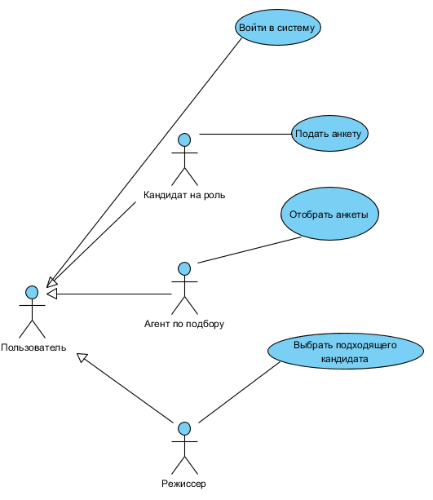

4.2. Войти в систему. State Machine Diagram.
Описывает процесс аутентификации пользователя в системе.
Роли, участвующие в этом варианте использования: все роли системы.
Диаграмма состояний для этого варианта использования:
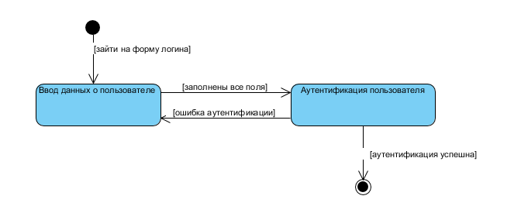

4.3. Подать анкету. Class Diagram.
Описывает процесс подачи анкеты.
Роли, участвующие в этом варианте использования: кандидат на роль.
Диаграмма классов для этого варианта использования:
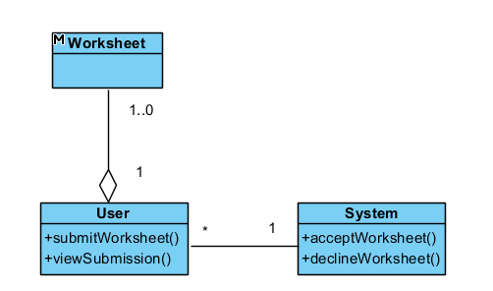

4.4. Отобрать анкеты. Activity Diagram.
Описывает процесс отбора анкет.
Роли, участвующие в этом варианте использования: агент по подбору.
Диаграмма деятельностей для этого варианта использования:
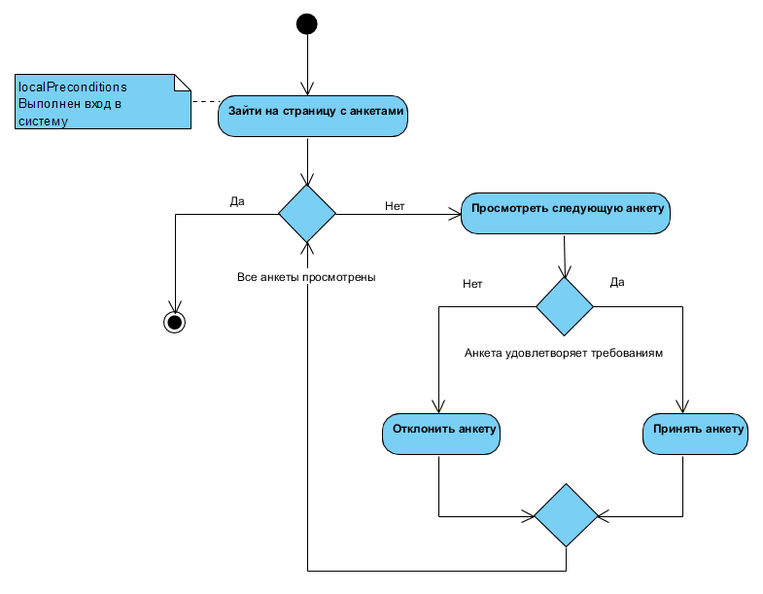

4.5. Выбрать подходящего кандидата. Sequence Diagram.
Описывает процесс выбора подходящего кандидата.
Роли, участвующие в этом варианте использования: режиссер.
Диаграмма последовательностей для этого варианта использования:
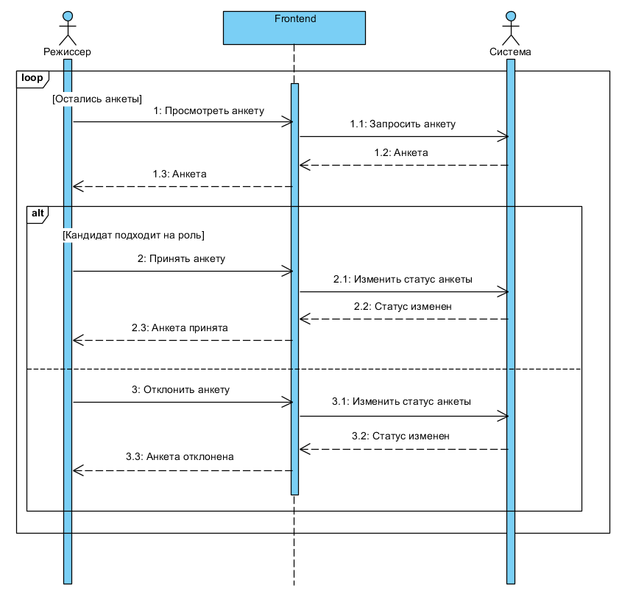

5. Logical View

Логическое представление информационной системы разделено на 3 уровня:
- уровень представления (содержит классы пользовательских действий для всех форм интерфейса).
- уровень бизнес-логики (содержит классы, реализующие логику обработки REST-запросов и другую, специфичную для системы бизнес-логику).
- уровень доступа к данным (содержит классы, реализующие хранение, управление и взаимодействие приложения с данным из БД)

Диаграмма пакетов для логического представления информационной системы. Уровни взаимодействия для остальных диаграмм логического представления совпадают с уровнями, представленными на данной диаграмме пакетов.
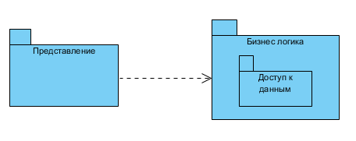

5.1. Войти в систему. Cooperative Diagram.
Описывает процесс аутентификации пользователя в системе.
Роли, участвующие в этом варианте использования: все роли системы.
Диаграмма коопераций для этого варианта использования:
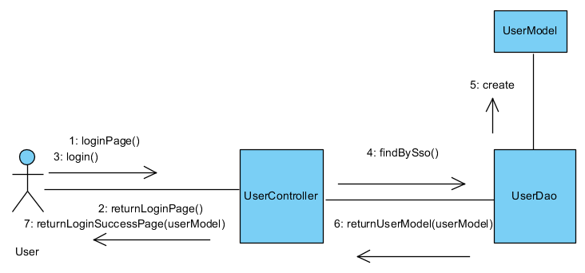

5.2. Подать анкету. Sequence Diagram
Описывает процесс подачи анкеты.
Роли, участвующие в этом варианте использования: кандидат на роль.
Диаграмма последовательностей для этого варианта использования:

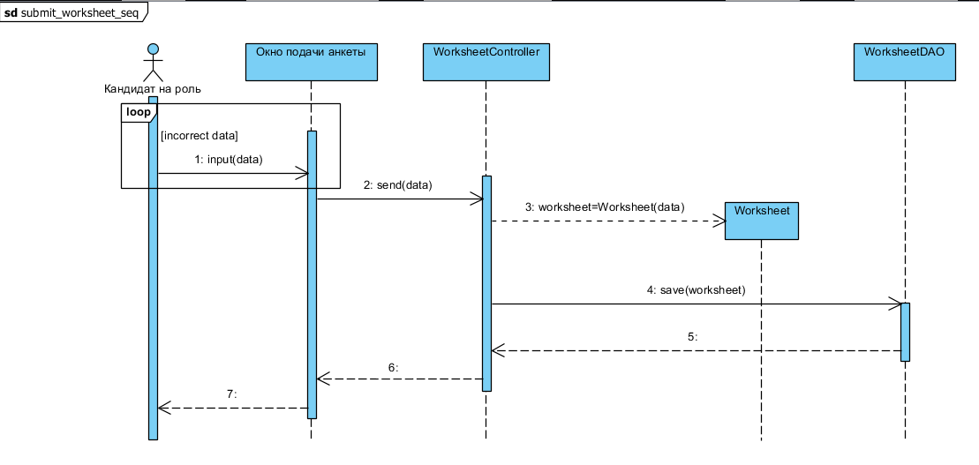

5.3. Отобрать анкеты. Class Diagram.
Описывает процесс отбора анкет.
Роли, участвующие в этом варианте использования: агент по подбору.
Диаграмма классов для этого варианта использования:
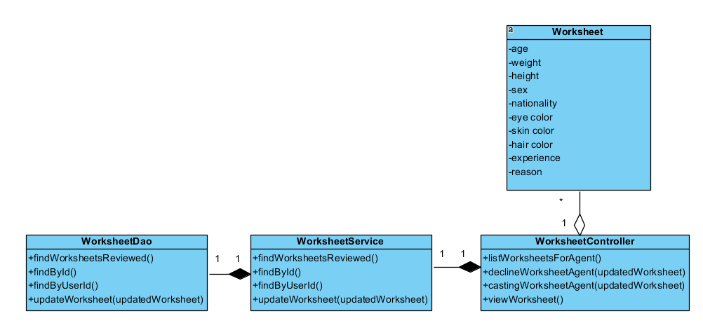

5.4. Выбрать подходящего кандидата. Activity Diagram.
Описывает процесс выбора подходящего кандидата.
Роли, участвующие в этом варианте использования: режиссер.
Диаграмма деятельности для этого варианта использования:
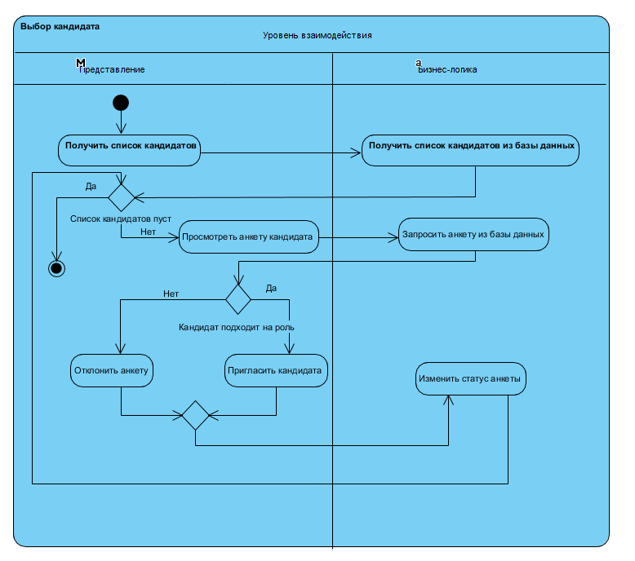

6. Deployment View

Сервер базы данных – компьютер, на котором работает сервер хранилища данных. Клиент – любой компьютер, на котором установлено и может быть запущено приложение. Клиентский компьютер имеет доступ к серверу баз данных через локальную сеть.

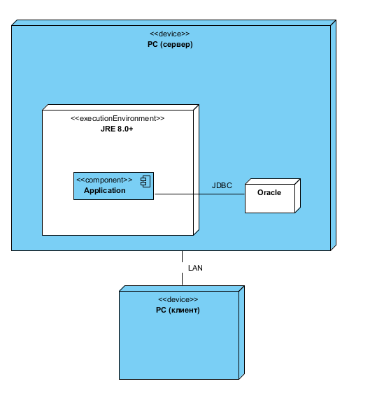

7. Implementation View
7.1. Войти в систему.
Описывает процесс аутентификации пользователя в системе.
Роли, участвующие в этом варианте использования: все роли системы.
Диаграмма деятельностей для этого варианта использования:
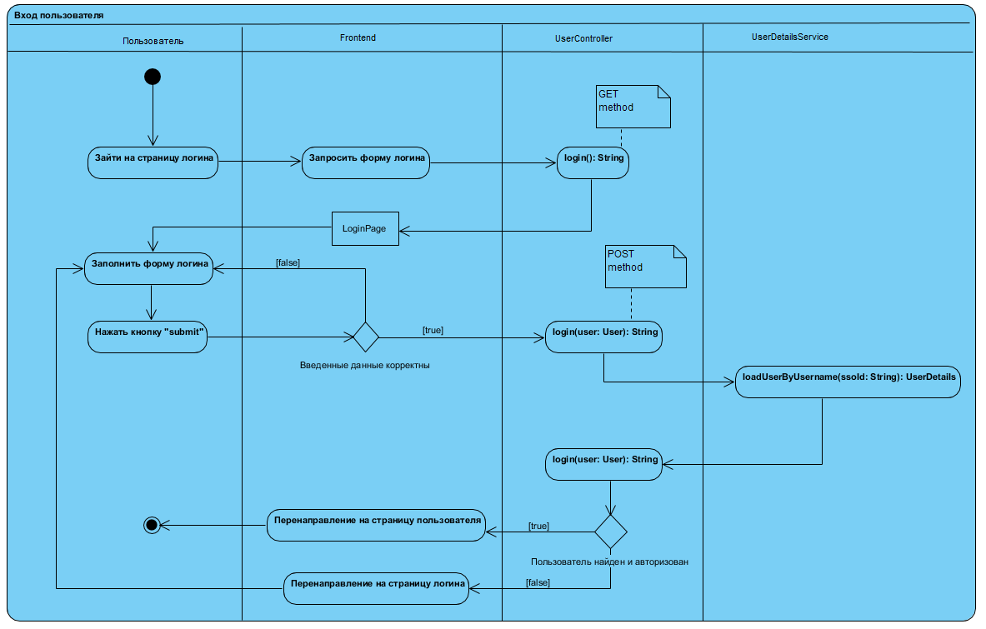

7.2. Подать анкету
Описывает процесс подачи анкеты.
Роли, участвующие в этом варианте использования: кандидат на роль.
Диаграмма последовательностей для этого варианта использования:
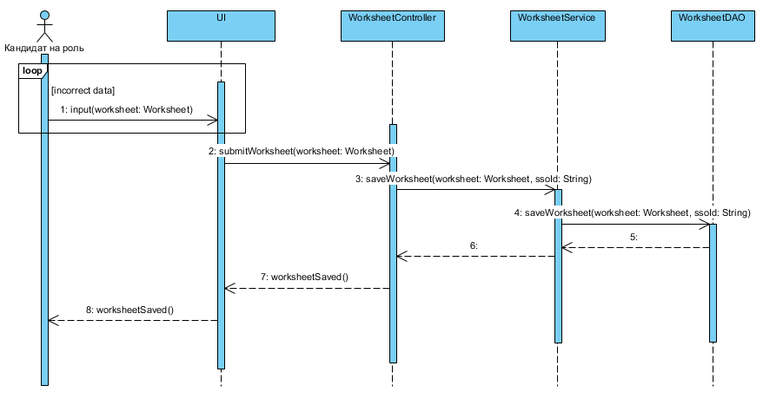

7.3. Отобрать анкеты.
Описывает процесс отбора анкет.
Роли, участвующие в этом варианте использования: агент по подбору.
Диаграмма классов для этого варианта использования:
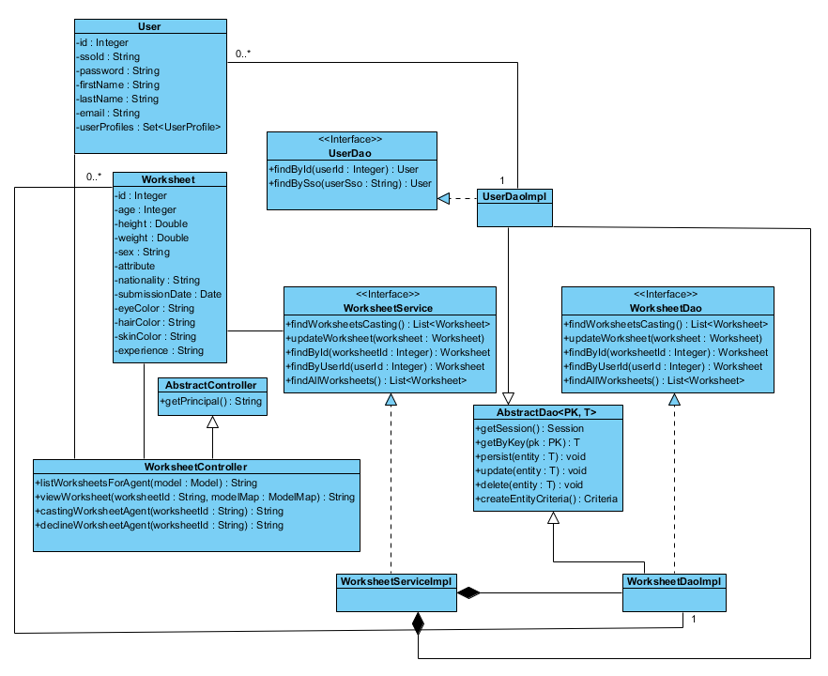
7.4. Выбрать подходящего кандидата.
Описывает процесс выбора подходящего кандидата.
Роли, участвующие в этом варианте использования: режиссер.
Диаграмма коопераций для этого варианта использования:
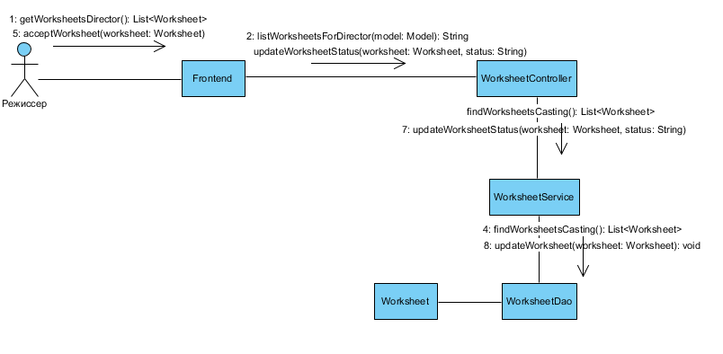
7.5. Схема Базы Данных
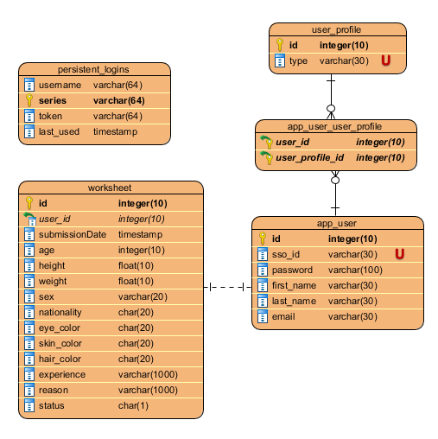

8. Size and Performance (Производительность)
Развёртывание предполагает наличие одного сервера.
Учитывая, что сервер приложений будет соответствовать системным требованиям, предложенная архитектура подразумевает:
- Время выполнения запросов к БД будет составлять в среднем около 2 секунд (но не более 5) с момента совершения действия, предполагающего отклик.
- Клиентская часть не будет использовать дополнительное дисковое пространство на стороне клиента.

9. Quality (Качество)

9.1. Масштабируемость
Разработанная архитектура, в основе которой лежат Spring Framework и контейнер сервлетов Apache Tomcat, позволяет вертикально и горизонтально масштабировать систему в случае необходимости (высокой нагрузки).

Одним из способов горизонтального масштабирования является использование нескольких Tomcat на разных серверах в параллеле. Для распределения нагрузки между разными Tomcat можно использовать load-balancer, например, Apache httpd с mod_proxy.

9.2. Надежность
Архитектура системы разработана с учетом возможности использования балансировщиков для повышения отказоустойчивости приложения.

Существует возможность в будущем в параллеле с Oracle Database использовать NoSQL технологии (например, БД Cassandra или Couchbase) для обеспечения высокого уровня доступности данных за счет их репликации.

Так же благодаря использованию ORM фреймворка Hibernate легко конфигурировать скорость обработки запросов за счет включения кэша на уровне ORM.

9.3. Мобильность
За счет использования JVM разработанная система может быть развернута на большинстве из существующих платформ (Windows, семейство Linux, MacOS)

9.4. Безопасность
В системе используются механизмы аутентификации и авторизации, основанные на технологии Spring Security, что снижает возможность несанкционированного доступа к данным. Все пароли хранятся в зашифрованном виде.

